Poznań, dnia 12.09.2022r.
Zleceniodawca
AQUANET SA
61-492 Poznań
ul. Dolna Wilda 126

Komórka Organizacyjna
Dział Transportu

ZAPROSZENIE DO SKŁADANIA OFERT
2-05-17-158-0 SUW Wiśniowa - zagospodarowanie terenu – etap I
W oparciu o zapisy Regulamin udzielania zamówień sektorowych przez AQUANET Spółka Akcyjna, do których nie mają zastosowania przepisy Ustawy Prawo Zamówień Publicznych, w trybie rozeznania cenowego

- Przedmiot zakupu

Zagospodarowanie terenu poprzez rozbudowę infrastruktury energetycznej i postawienie stacji ładowania samochodów elektrycznych wraz ze stosownym oznakowaniem wskazanych miejsc.

- Warunki dostawy (realizacji zadania)

Etap I – termin 14.10.2022
Dostawa wallbox (2 ładowarki)
Wykonawca prac zobowiązany jest do dostarczenia 2 ładowarek trójfazowych typu WallBox o mocy 22kW z kablem typu 2 o długości min. 5 metrów wraz ze słupkiem montażowym oraz IP nie gorszym niż 44; Opisane stacje ładowania są stacjami dodatkowymi, ich montaż nie jest przedmiotem zlecenia, będą one pełniły rolę stacji rezerwowych/awaryjnych;

Etap II – termin 30.11.2022
SUW Wiśniowa - Parking DW 126 (3 ładowarki)
Zakres prac:
- Rozprowadzenie tras kablowych od szafy ZK do miejsca montażu ładowarek samochodowych zgodnie z wytycznymi Spółki oraz zaleceniami producenta;
- Zabudowa i wyposażenie szafy ZK w układy zabezpieczeniowe oraz pomiarowe oddzielne dla każdej ładowarki zgodne z wytycznymi Spółki oraz wymogami specyfikacji technicznej montowanych urządzeń;
- Rozprowadzenie instalacji elektrycznej zgodnie z wytycznymi na trasie uzgodnionej z działem ZAE Spółki we wskazanych miejscach;
- Przygotowanie przepustów kablowych umożliwiających w przyszłości rozbudowę instalacji stacji ładowania. Przepusty zabezpieczyć przed czynnikami zewnętrznymi oraz zakończyć fundamentem dedykowanym dla dobranych ładowarek samochodowych;
- Dostawa i montaż trzech ładowarek podwójnych zgodnych z przytoczoną specyfikacją we wskazanych miejscach w pobliżu budynku DW 126 na terenie parkingu wewnętrznego – dokładna lokalizacja zostanie wskazana podczas wizji lokalnej;
- Montaż odbojników/ograniczników na miejscach parkingowych obsługiwanych przez zainstalowane ładowarki utrudniających przejazd samochodem;
- Przeprowadzenie uruchomienia oraz pomiar odbiorowych;
- Inwentaryzacja geodezyjna rozprowadzonej instalacji;
- Odtworzenie terenu
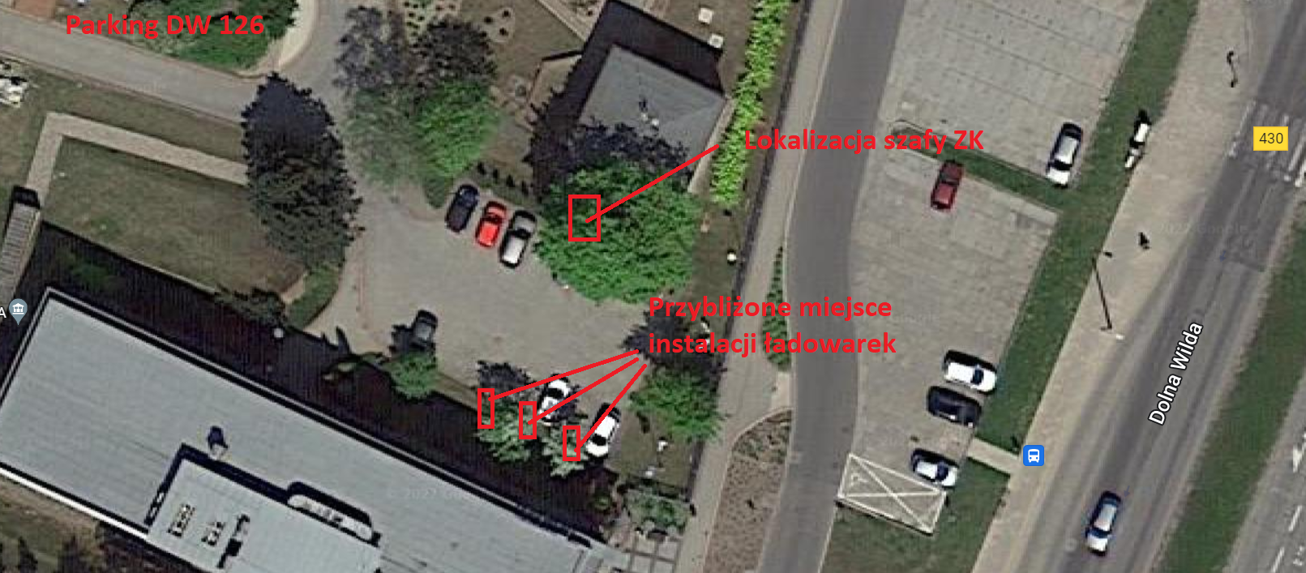

SUW Wiśniowa - Parking CBA „przy zegarze” (2 ładowarki)
Zakres prac:
- Postawienie szafy ZK we wskazanym przez Zamawiającego miejscu, preferowaną lokalizacją jest 1;
- Doprowadzenia zasilania do stawianej szafy ZK z budynku K25n (nowo powstała rozdzielnia) kablem o przekroju nie mniejszym niż YAKY 240 mm² bądź równoważnym; Wpięcie kabla we wskazane pole rezerwowe;
- Rozprowadzenie tras kablowych od szafy ZK do miejsca montażu ładowarek samochodowych zgodnie z wytycznymi Spółki oraz zaleceniami producenta;
- Montaż studni kablowej w rejonie 2 ładowarki do której trafią opisane przepusty; Dokładna lokalizacja do ustalenia z działem ZAE;
- Zabudowa i wyposażenie szafy ZK w układy zabezpieczeniowe oraz pomiarowe oddzielne dla każdej ładowarki zgodne z wytycznymi Spółki oraz wymogami specyfikacji technicznej montowanych urządzeń;
- Rozprowadzenie instalacji elektrycznej zgodnie z wytycznymi na trasie uzgodnionej z działem ZAE Spółki we wskazanych miejscach;
- Przygotowanie przepustów kablowych umożliwiających w przyszłości rozbudowę instalacji stacji ładowania. Przepusty zabezpieczyć przed czynnikami zewnętrznymi oraz zakończyć fundamentem dedykowanym dla dobranych ładowarek samochodowych;
- Dostawa i montaż dwóch ładowarek podwójnych zgodnych z przytoczoną specyfikacją we wskazanych miejscach w pobliżu budynku CBA na terenie parkingu „przy zegarze” – dokładna lokalizacja zostanie wskazana podczas wizji lokalnej;
- Oznakowanie miejsc parkingowych zgodnie z obowiązującymi przepisami oraz uzyskanymi wytycznymi wraz z uzyskaniem stosownych pozwoleń oraz dokumentów;
- Przeprowadzenie uruchomienia oraz pomiar odbiorowych;
- Inwentaryzacja geodezyjna rozprowadzonej instalacji;
- Odtworzenie terenu

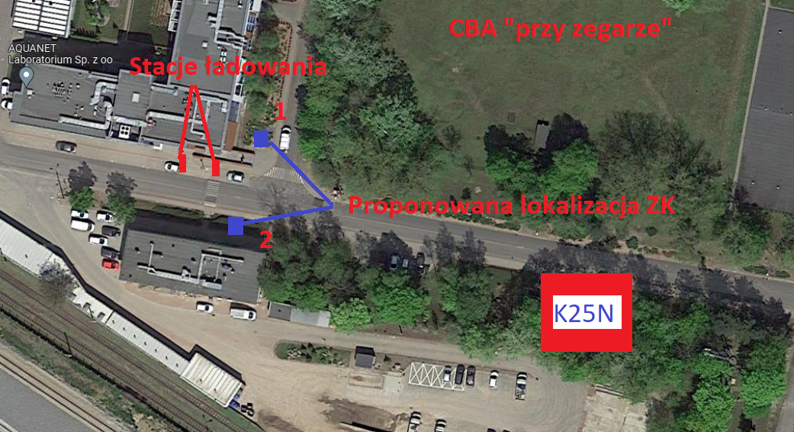

SUW Wiśniowa - Parking przy LENKER (1 ładowarka)
Zakres prac:
- Postawienie szafy ZK we wskazanym przez Zamawiającego miejscu;
- Doprowadzenia zasilania do stawianej szafy ZK górnej wartowni (budynek sąsiadujący z ZK kablem o przekroju nie mniejszym niż YKY 25 mm² bądź równoważnym; Wpięcie kabla we wskazane pole rezerwowe;
- Rozprowadzenie tras kablowych od szafy ZK do miejsca montażu ładowarek samochodowych zgodnie z wytycznymi Spółki oraz zaleceniami producenta;
- Zabudowa i wyposażenie szafy ZK w układy zabezpieczeniowe oraz pomiarowe oddzielne dla każdej ładowarki zgodne z wytycznymi Spółki oraz wymogami specyfikacji technicznej montowanych urządzeń;
- Rozprowadzenie instalacji elektrycznej zgodnie z wytycznymi na trasie uzgodnionej z działem ZAE Spółki we wskazanych miejscach;
- Dostawa i montaż jednej ładowarki podwójnej zgodnej z przytoczoną specyfikacją we wskazanym miejscu – dokładna lokalizacja zostanie wskazana podczas wizji lokalnej;
- Oznakowanie miejsc parkingowych zgodnie z obowiązującymi przepisami oraz uzyskanymi wytycznymi wraz z uzyskaniem stosownych pozwoleń oraz dokumentów;
- Przeprowadzenie uruchomienia oraz pomiar odbiorowych;
- Inwentaryzacja geodezyjna rozprowadzonej instalacji;
- Odtworzenie terenu

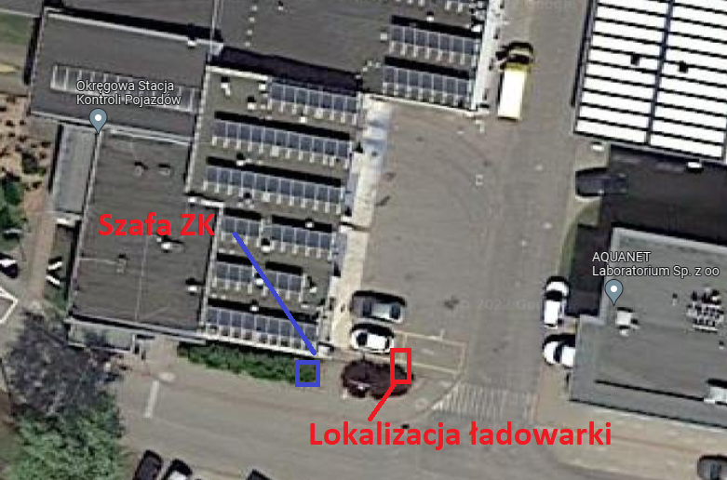

Etap III – termin 23.12.2022
Pompownia Wody ul. Koronna – parking (1 ładowarka)
Zakres prac:
- Postawienie szafy ZK we wskazanym przez Zamawiającego miejscu;
- Doprowadzenia zasilania do stawianej szafy ZK z budynku – rozdzielnia nn, kablem o przekroju nie mniejszym niż YKY 35 mm² bądź równoważnym przy uwzględnieniu możliwości zasilenia docelowo dwóch ładowarek podwójnych o mocy 44kW każda (2x22 kW) oraz ustalonej z Zamawiającym trasy kablowej; Wpięcie kabla we wskazane pole rezerwowe wraz zabudową analizatora parametrów sieci oraz doposażeniem pola w rozłącznik
- Rozprowadzenie trasy kablowej od szafy ZK do miejsca montażu ładowarki samochodowej zgodnie z wytycznymi Spółki oraz zaleceniami producenta;
- Zabudowa i wyposażenie szafy ZK w układy zabezpieczeniowe oraz pomiarowe oddzielne dla każdej ładowarki zgodne z wytycznymi Spółki oraz wymogami specyfikacji technicznej montowanych urządzeń;
- Rozprowadzenie instalacji elektrycznej zgodnie z wytycznymi na trasie uzgodnionej z działem ZAE Spółki we wskazanych miejscach;
- Dostawa i montaż jednej ładowarki podwójnej zgodnej z przytoczoną specyfikacją we wskazanym miejscu na terenie Pompowni Wody Koronna – dokładna lokalizacja zostanie wskazana podczas wizji lokalnej przez pracowników ZAE;
- Montaż odbojników/ograniczników na miejscach parkingowych obsługiwanych przez zainstalowanej ładowarki utrudniających przejazd samochodem;
- Przeprowadzenie uruchomienia oraz pomiar odbiorowych;
- Inwentaryzacja geodezyjna rozprowadzonej instalacji;
- Odtworzenie terenu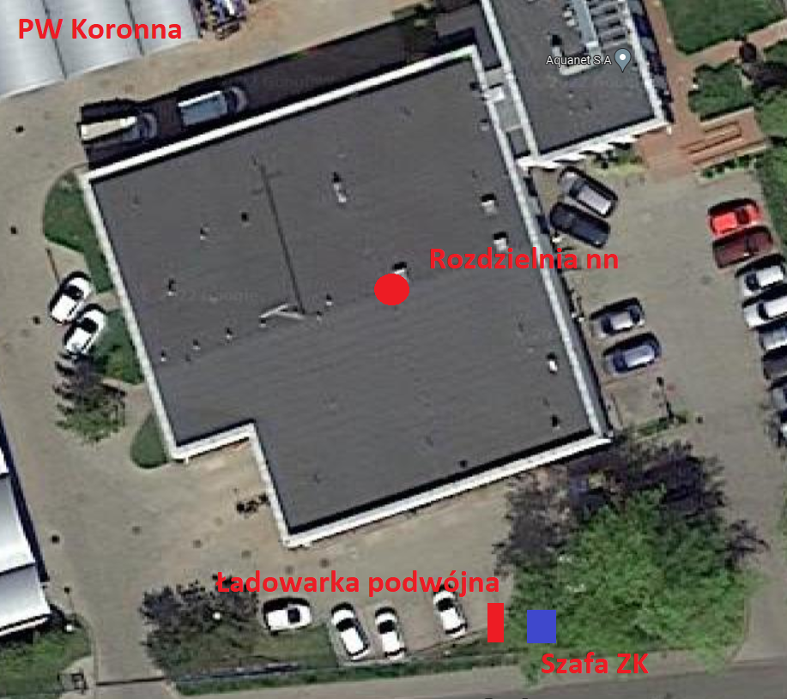

Centralna Oczyszczalnia Ścieków w Koziegłowach – parking (1 ładowarka)
Zakres prac:
- Postawienie szafy ZK we wskazanym przez Zamawiającego miejscu;
- Doprowadzenia zasilania do stawianej szafy ZK ze wskazanego pola w stacji ST, kablem o przekroju nie mniejszym niż YKY 35 mm² bądź równoważnym przy uwzględnieniu możliwości zasilenia docelowo dwóch ładowarek podwójnych o mocy 44kW każda (2x22 kW) oraz ustalonej z Zamawiającym trasy kablowej; Wpięcie kabla we wskazane pole wraz zabudową analizatora parametrów sieci oraz ewentualnym doposażeniem pola zgodnie z wytycznymi działu ZAE;
- Rozprowadzenie trasy kablowej od szafy ZK do miejsca montażu ładowarki samochodowej zgodnie z wytycznymi Spółki oraz zaleceniami producenta;
- Zabudowa i wyposażenie szafy ZK w układy zabezpieczeniowe oraz pomiarowe oddzielne dla każdej ładowarki zgodne z wytycznymi Spółki oraz wymogami specyfikacji technicznej montowanych urządzeń;
- Rozprowadzenie instalacji elektrycznej zgodnie z wytycznymi na trasie uzgodnionej z działem ZAE Spółki we wskazanych miejscach;
- Dostawa i montaż jednej ładowarki podwójnej zgodnej z przytoczoną specyfikacją we wskazanym miejscu na terenie Centralnej Oczyszczalni Ścieków – dokładna lokalizacja zostanie wskazana podczas wizji lokalnej przez pracowników ZAE;
- Montaż odbojników/ograniczników na miejscach parkingowych obsługiwanych przez zainstalowanej ładowarki utrudniających przejazd samochodem;
- Przeprowadzenie uruchomienia oraz pomiar odbiorowych;
- Inwentaryzacja geodezyjna rozprowadzonej instalacji;
- Odtworzenie terenu
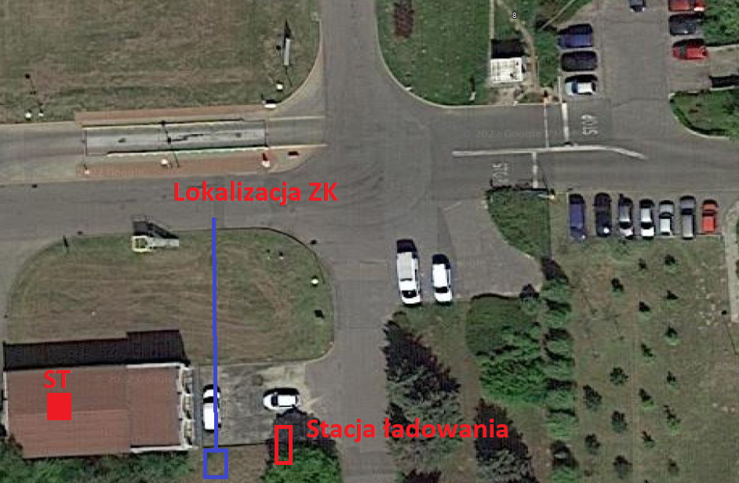
Specyfikacja ładowarek
  - Zasilane kablem o przekroju nie mniejszym niż 10 mm² zgodnym z wymogami producenta ładowarki;
  - Moc maksymalna robocza dla pojedynczego gniazda 22kW oraz wyposażona w układ umożliwiający regulację mocy;
  - Obsługę standardu LAN/Ethernet;
  - Urządzenie wykonane w IP 54 bądź wyższym;
  - Wyposażone w słupek instalacyjny (zintegrowany bądź dołączony do zestawu) z fundamentem, bądź umożliwiające instalację bezpośrednia na gruncie (kostka);
  - Urządzenie zabezpieczone wyłącznikiem różnicowoprądowym;
  - Wyposażone w wyświetlacz cyfrowy z możliwością dodania logo Spółki;
  - Posiadające min. 2 gniazda typu, zgodnie z IEC62196-2 wraz z przesłoną;
  - Możliwość rozbudowy o system nadzoru umożliwiający zdalne zarządzanie pracą ładowarek wraz z zachowaniem kompatybilności z obecnie stosowanymi rozwiązaniami bądź zastosowanie innego dedykowanego systemu;
  - Kompatybilność z obecnie wykorzystywanym system zarządzania bądź włączenie zainstalowanych na obiektach ładowarek do przedmiotowego systemu zarządzania;
  - Obsługę kart RFID
  - Min. 2 letnia gwarancji;
  - Wyposażone w kabel do ładowania długości min. 7m i obciążalności min. 32A w standardzie, bądź jako dodatkowy element;

Wymogi dot. układanie tras kablowych
Trasy kablowe należy prowadzić zgodnie z obecnie panującymi normami oraz dostosować do standardów panujących na terenie obiektu. Prace planować i wykonywać w porozumieniu ze służbami energetycznymi Spółki. Kable ziemne układać na głębokości 0,7-0,8m na podsypce piaskowej i zabezpieczyć niebieską folią. W miejscach skrzyżować z infrastrukturą podziemną należy stosować rury osłonowe. Prace ziemne w bezpośrednim sąsiedztwie infrastruktury podziemnej wykonywać ręcznie;
Wszystkie nowo ułożone trasy kablowe należy zinwentaryzować i wprowadzić aktualizację geodezyjną map;

- Warunki płatności

Zapłata Wynagrodzenia przez Zleceniodawcy na rzecz Zleceniobiorcy nastąpi na podstawie prawidłowo wystawionej, tj. zgodnie z obowiązującymi przepisami i zapisami
w zleceniu/umowie, faktury VAT, w terminie 30 dni od daty doręczenia faktury VAT Zleceniodawcy, przelewem na rachunek bankowy wskazany przez Zleceniobiorcę.
Na każdej fakturze Zleceniobiorca zobowiązany jest wpisać numer zlecenia/umowy w związku z realizacją którego faktura została wystawiona. W przypadku braku wskazanego numeru zlecenia/umowy faktura zostanie odesłana do Zleceniobiorcy jako wystawiona nieprawidłowo,
a brak zapłaty w takiej sytuacji nie będzie traktowany jako zwłoka Zleceniodawcy w zapłacie.
Za datę zapłaty uważa się datę obciążenia rachunku bankowego Zleceniodawcy.
AQUANET SA oświadcza, iż posiada status dużego przedsiębiorcy w rozumieniu ustawy
z dnia 8 marca 2013 r. o przeciwdziałaniu nadmiernym opóźnieniom w transakcjach handlowych.

- Sposób składania ofert i zawartość oferty:

- AQUANET S.A. informuje, że w związku z ogłoszonym stanem zagrożenia epidemicznego realizacja niniejszego postępowania będzie odbywała się w sposób zdalny, za pomocą dostępnych środków teleinformatycznych mi.in. tele i video konferencji, natomiast składanie ofert będzie odbywało się przy użyciu środków komunikacji elektronicznej.

- Zawartość oferty i kryteria ważności:
- dokumenty potwierdzające istnienie podmiotu w obrocie gospodarczym:
- KRS dla spółek handlowych (aktualny wydruk z rejestru)
- CEiDG - dla osób fizycznych, spółek osobowych (aktualny wydruk z rejestru)
- Oświadczenie Wykonawcy że nie podlega wykluczeniu na podstawie art. 7 ust 1 ustawy z dnia 13 kwietnia 2022r. o szczególnych rozwiązaniach w zakresie przeciwdziałania wspieraniu agresji na Ukrainę oraz służących ochronie bezpieczeństwa narodowego
- dokumenty potwierdzające istnienie podmiotu w systemie podatkowym:
- VAT - dla podatników krajowych (aktualny wydruk z rejestru)
- potwierdzenie warunków wykonania zadania przedstawionych w zapytaniu ofertowym,
- termin ważności oferty (nie krótszy niż 1 miesiąc)
- termin realizacji,
- wartość netto oferty w PLN,
- termin i sposób zapłaty (potwierdzenie warunków płatności z zapytania),
- Oferty należy złożyć w formie elektronicznej pod rygorem nieważności przesyłając na poniższe adresy e-mail: robert.kolacki@aquanet.pl, boguslaw.berkau@aquanet.pl do dnia 19.09.2022r. do godz. 08:00,
- wszystkie w/w dokumenty elektroniczne stanowiące ofertę należy skompresować do jednego pliku archiwum (np. 7z), który następnie należy zabezpieczyć hasłem przed niepożądanym otwarciem i przesłać do Zleceniodawcy,
- przez podpisanie oferty, Zleceniodawca rozumie skan podpisanego przez upoważnioną osobę dokumentu papierowego (formularza oferty), który tym samym stanie się podpisanym dokumentem elektronicznym i będzie wiążący dla Zleceniobiorcy, Pozostałe dokumenty elektroniczne stanowiące załączniki do oferty nie muszą być podpisane przez Zleceniobiorcę, jednak są dla niego wiążące. W przypadku podpisania oferty przez pełnomocnika do oferty należy dołączyć stosowne pełnomocnictwo dla takiego pełnomocnika. Pełnomocnictwo powinno być załączone w formie skanu podpisanego przez upoważnioną osobę.
- tytuł wiadomości: Oferta firmy: (nazwa firmy)…………………. - „2-05-17-158-0 SUW Wiśniowa - zagospodarowanie terenu – etap I”
- maksymalny rozmiar skompresowanego pliku oferty wynosi 60 MB. Dopuszczalny format plików składających się na ofertę to: .doc .docx .pdf . xls .rtf.
- hasła zabezpieczające ofertę przed niepożądanym otwarciem należy przesyłać na poniższe adresy e-mail: robert.kolacki@aquanet.plboguslaw.berkau@aquanet.pl dnia 19.09.2022r. od godz. 08:01 do godz. 09:00., tytuł wiadomości: Hasło do oferty firmy: (nazwa firmy)…………………. - „2-05-17-158-0 SUW Wiśniowa - zagospodarowanie terenu – etap I”
- oferty zostaną otwarte komisyjnie w dniu 19.09.2022r. o godz. 09.30 przy udziale minimum 2 pracowników AQUANET SA,
- W przypadku dodatkowych wyjaśnień prosimy o kontakt z AQUANET S.A. Dział Transportu: Bogusław Berkau, kom.: 669 988 501, mail: boguslaw.berkau@aquanet.pl
- Przed złożeniem oferty istnieje możliwość przeprowadzenia wizji lokalnej na obiekcie, po wcześniejszym zgłoszeniu, prowadzonej wspólnie z pracownikiem Działu Automatyki i Energetyki.

Osoba prowadząca rozeznanie:
Bogusław Berkau
ZTR Dział Transportu
Dział Automatyki i Energetyki
Starszy Specjalista ds. Transportu AQUANET S.A.
ul. Dolna Wilda 126
61 - 492 Poznań
kom. 669 988 501
e - mail: boguslaw.berkau@aquanet.pl

